Ahora vamos con MySQL. Escribe este primer comando y presiona Enter:
sudo dnf update -y
Esto actualiza el sistema antes de instalar cualquier cosa. Va a mostrar bastante texto mientras corre, espera a que termine y te devuelva el cursor. Mandame captura cuando termine.
Ahora el siguiente comando:
sudo dnf install mariadb105-server -y
Esto instala MySQL en tu servidor. Va a demorar un momento y mostrara bastante texto. Mandame captura cuando termine.
Ahora escribe estos dos comandos uno por uno:
sudo systemctl start mariadb
Presiona Enter, espera, luego escribe:
sudo systemctl enable mariadb
Estos dos comandos inician el servicio de la base de datos y le dicen al servidor que arranque automaticamente cada vez que la instancia se encienda. Mandame captura cuando termines los dos.
Ahora viene el paso de seguridad para proteger la base de datos. Escribe:
sudo mysql_secure_installation
Este comando te va a hacer varias preguntas. Te digo exactamente que responder a cada una:
- Enter current password for root: solo presiona Enter (esta vacia)
- Switch to unix_socket authentication: escribe n
- Change the root password: escribe y y pon una contrasena que recuerdes, la vas a necesitar para conectar Spring Boot y Laravel
- Remove anonymous users: escribe y
- Disallow root login remotely: escribe n
- Remove test database: escribe y
- Reload privilege tables: escribe y
- • Conexion a la instancia: Acceso al servidor Linux en la nube mediante EC2 Instance Connect, un metodo de conexion por navegador que no requiere claves adicionales.
- • Actualizacion del sistema: Se actualizaron los paquetes del sistema operativo para garantizar compatibilidad y seguridad antes de instalar dependencias.
- • Instalacion de MariaDB: Se instalo el motor de base de datos MariaDB, totalmente compatible con MySQL, que es el gestor que utiliza Brisas Gems.
- • Inicio y habilitacion del servicio: Se configuro MariaDB para que inicie automaticamente cada vez que el servidor se encienda.
- • Aseguramiento de la instalacion: Se ejecuto el script de seguridad para eliminar usuarios anonimos, bases de datos de prueba y establecer contrasena de administrador.
- • Acceso a la consola MySQL: Ingreso exitoso al monitor de MariaDB con el usuario root.
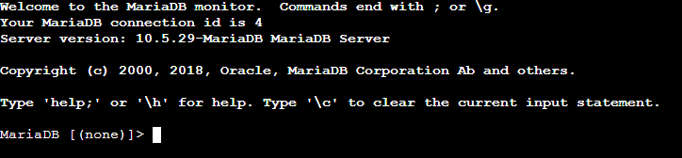

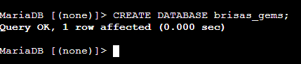
Se crea un usuario de base de datos exclusivo para la aplicacion llamado brisas, separado del usuario administrador root. El simbolo % indica que este usuario puede conectarse desde cualquier direccion IP, lo cual es necesario para que Spring Boot y Laravel accedan a la base de datos desde el servidor.
Se otorgan todos los permisos sobre la base de datos brisas_gems al usuario brisas, permitiendole leer, escribir, crear y modificar tablas. Esto es lo que permite que la aplicacion opere correctamente sobre la base de datos.
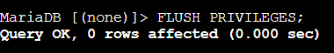
Se recarga la tabla de permisos de MySQL para que los cambios aplicados al usuario brisas tomen efecto de inmediato sin necesidad de reiniciar el servicio.
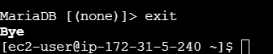
Se cierra la consola de MySQL y se regresa a la terminal del servidor Linux, habiendo completado la configuracion inicial de la base de datos.
Se instala Java 21 mediante Amazon Corretto, la distribucion de Java de Amazon optimizada para sus servidores, requerida para ejecutar el backend de Brisas Gems desarrollado en Spring Boot.
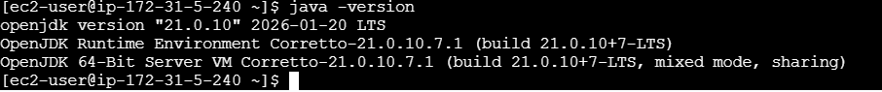
Se verifica la instalacion de Java comprobando la version instalada en el servidor, confirmando que el entorno de ejecucion esta listo para correr el backend de Spring Boot.
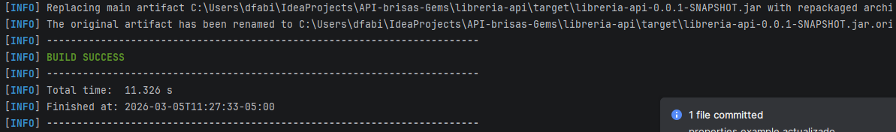
Se compila y empaqueta el proyecto Spring Boot en un archivo JAR ejecutable que contiene toda la aplicacion y sus dependencias, listo para ser desplegado en el servidor.

scp -i "C:/Users/dfabi/Downloads/Despliegue/clave-servidor-practica.pem" "C:/Users/dfabi/IdeaProjects/API-brisas-Gems/libreria-api/target/libreria-api-0.0.1-SNAPSHOT.jar" ec2-user@100.55.242.38:/home/ec2-user/
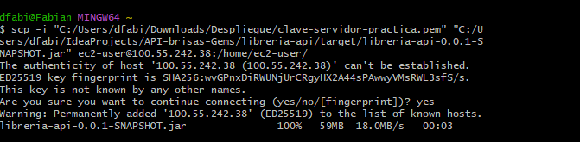
• IP Elastica: Se asigna una IP elastica a la instancia para que la direccion IP publica no cambie cada vez que el servidor se reinicie, garantizando que las URLs de conexion sean siempre las mismas.
• Transferencia del JAR con SCP: Desde la terminal local se transfiere el archivo compilado libreria-api-0.0.1-SNAPSHOT.jar al servidor usando SCP, un protocolo seguro de transferencia de archivos que utiliza la clave .pem para autenticarse.
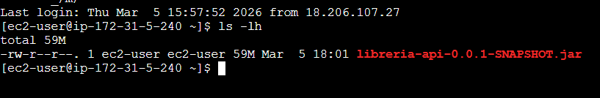

Se verifica que el archivo JAR fue transferido exitosamente al directorio home del servidor, confirmando que esta listo para ser ejecutado.

nano application.properties
Esto abre un editor de texto en la terminal. Mandame captura cuando lo veas abierto.
Descripcion para tu manual: Se crea un archivo de configuracion en el servidor que sobreescribe los valores locales del proyecto, apuntando la aplicacion a la base de datos instalada en AWS con las credenciales correctas.
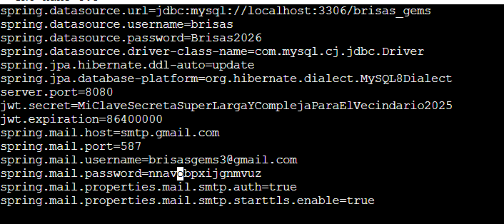
Se crea el archivo application.properties directamente en el servidor con las credenciales de la base de datos AWS, sobreescribiendo la configuracion local del proyecto. Este archivo le indica a Spring Boot donde encontrar la base de datos, con que usuario conectarse y la clave secreta para generar tokens JWT.
se incluye la configuración de JavaMailSender con la cuenta provisional brisasgems3@gmail.com

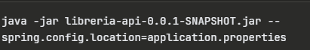
Descripcion para tu manual: Se ejecuta el archivo JAR de Spring Boot indicandole que use el archivo de configuracion del servidor. La aplicacion iniciara y creara automaticamente las tablas en la base de datos gracias a la configuracion ddl-auto=update.
Descripcion para tu manual: Se ejecuta exitosamente el backend de Brisas Gems en el servidor AWS. Spring Boot arranco en el puerto 8080, se conecto a la base de datos MariaDB y creo automaticamente las tablas del sistema.

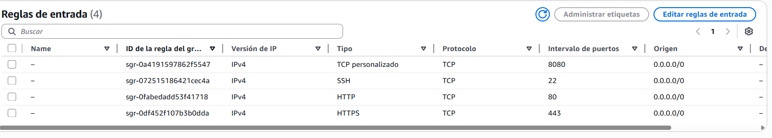
Pero antes necesitamos abrir el puerto 8080 en el grupo de seguridad de AWS porque por defecto esta bloqueado.
Ve a la consola de AWS, en EC2 busca Grupos de seguridad en el menu izquierdo, selecciona el grupo launch-wizard-2 que es el de tu instancia, luego en Reglas de entrada haz clic en Editar reglas de entrada y agrega una regla con estos valores:
- Tipo: TCP personalizado
- Puerto: 8080
- Origen: 0.0.0.0/0
http://100.55.242.38:8080/api/usuarios
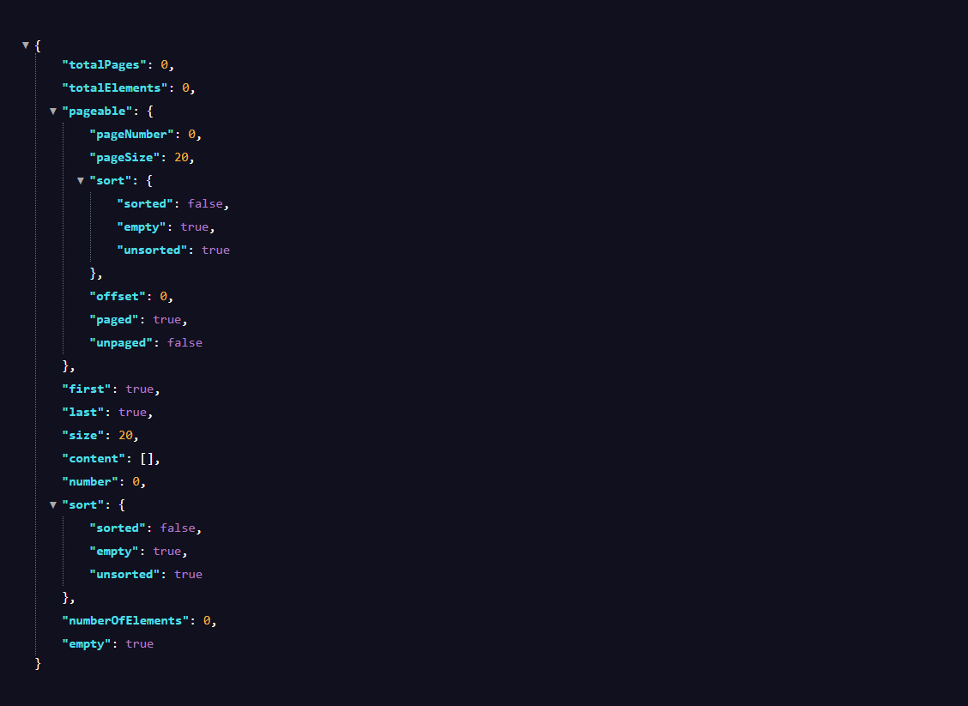
Descripcion para tu manual: Se verifica exitosamente que el backend de Brisas Gems es accesible desde internet a traves de la IP publica del servidor. La API responde correctamente en el puerto 8080 confirmando que Spring Boot, la base de datos y la configuracion de red estan funcionando de forma integrada.

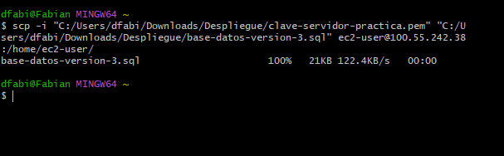

Se transfiere el archivo SQL con los datos iniciales y triggers al servidor usando SCP desde la terminal local, utilizando la clave de autenticacion .pem de la instancia.

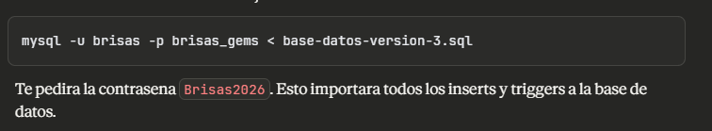

Se importa exitosamente el script SQL a la base de datos brisas_gems, cargando los datos iniciales del sistema como estados de pedido, roles de usuario y triggers definidos para el funcionamiento de la aplicacio

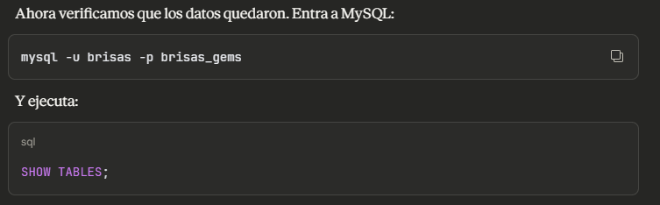
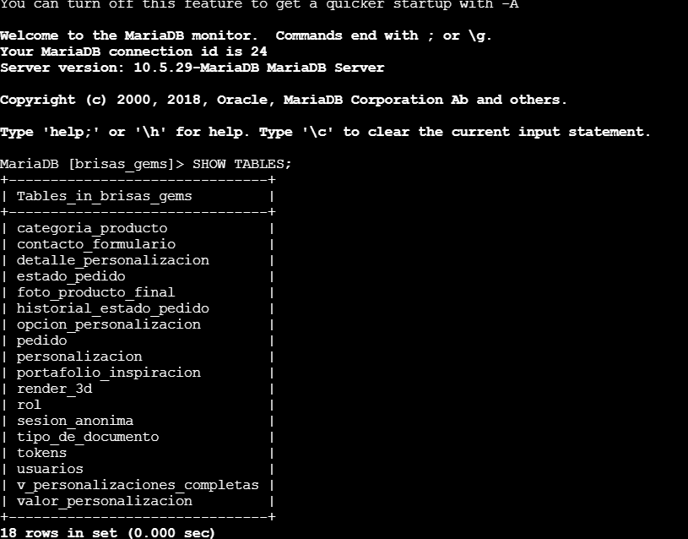
Descripcion para tu manual: Se verifica que las 18 tablas del sistema quedaron creadas correctamente en la base de datos, incluyendo las tablas principales de usuarios, pedidos, personalizacion y las tablas de soporte como roles, tokens y estados.
Laravel
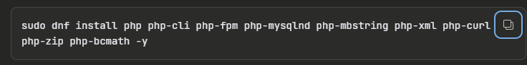
Se instala PHP 8.2 con todas las extensiones requeridas por Laravel: mysqlnd para conectarse a MySQL, mbstring para manejo de strings, xml, zip, bcmath y fpm para el servidor web. Amazon Linux instalo adicionalmente Apache como servidor web.

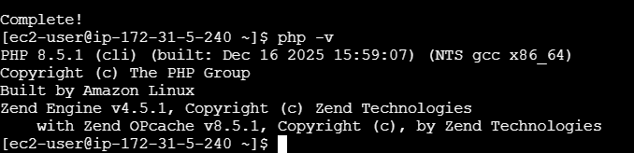

Descripcion para tu manual: Se verifica la instalacion de PHP confirmando la version 8.5.1 compilada por Amazon Linux, lista para ejecutar el frontend de Brisas Gems desarrollado en Laravel.

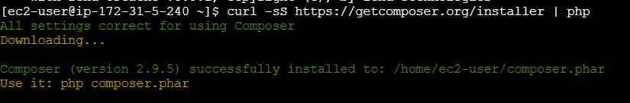
Perfecto, Composer 2.9.5 instalado correctamente. Ahora lo movemos a una ubicacion global para poder usarlo desde cualquier lugar con el comando composer:
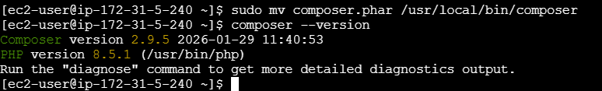

Se instala Composer, el gestor de dependencias de PHP, y se configura como comando global del sistema para poder ejecutarlo desde cualquier directorio durante el despliegue de Laravel.
SUBIR PROYECTO

Compresion del proyecto: Se comprime el proyecto Laravel excluyendo las carpetas vendor, node_modules y .git que no deben subirse al servidor ya que se regeneran directamente ahi, reduciendo significativamente el tamano del archivo a transferir.

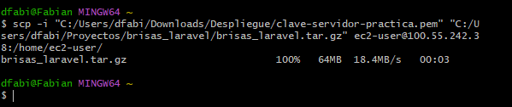
Transferencia del proyecto Laravel: Se sube el archivo comprimido al servidor usando SCP con la clave de autenticacion .pem, transfiriendo exitosamente 64MB del proyecto Brisas Gems frontend.

Descripcion para tu manual: Se crea el directorio de destino y se descomprime el proyecto Laravel en el servidor, dejando todos los archivos del frontend listos para su configuracion.
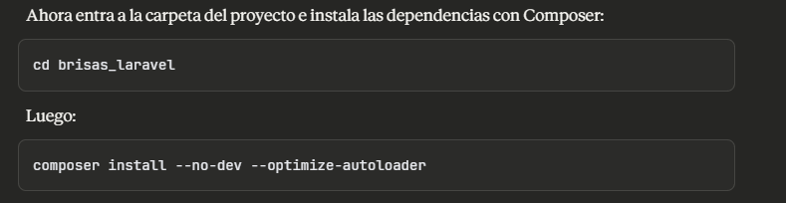
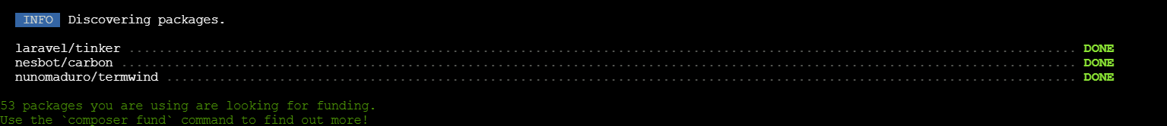
Descripcion para tu manual: Se instalan las dependencias de Laravel mediante Composer en modo produccion, descargando los 53 paquetes necesarios para el funcionamiento del sistema directamente en el servidor.
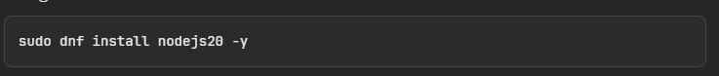
Descripcion para tu manual: Se instala Node.js en el servidor, requerido para compilar los assets del frontend ya que el proyecto utiliza Vite como bundler junto con Tailwind CSS para los estilos.
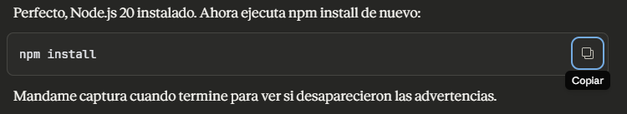
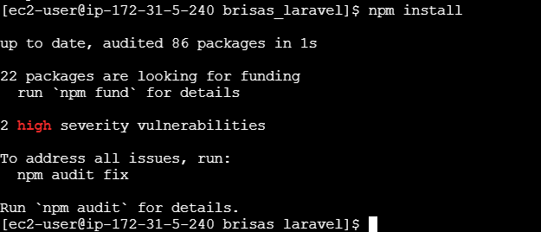
Descripcion para tu manual: Se instalan las dependencias de JavaScript del proyecto con npm, resolviendo los paquetes necesarios para Vite y Tailwind CSS.

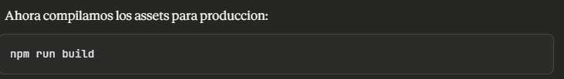
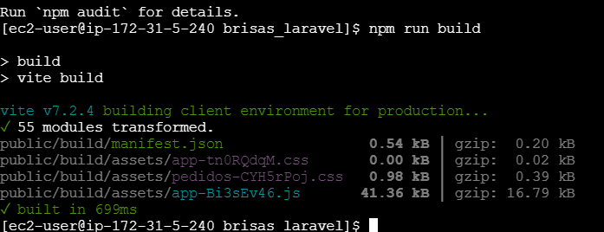
Se compilan los assets de produccion con Vite, procesando y optimizando los archivos CSS de Tailwind y JavaScript de la aplicacion, generando los archivos finales en la carpeta public/build listos para ser servidos.
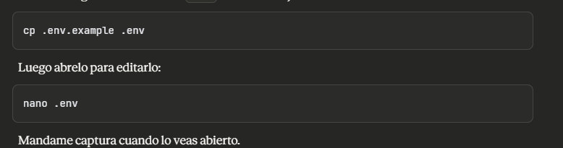
Este es tu .env local. Para el servidor debes cambiar estos valores:

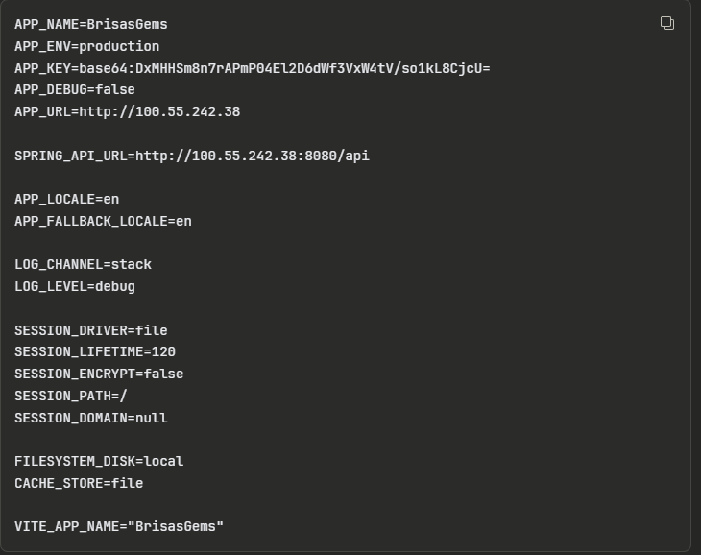
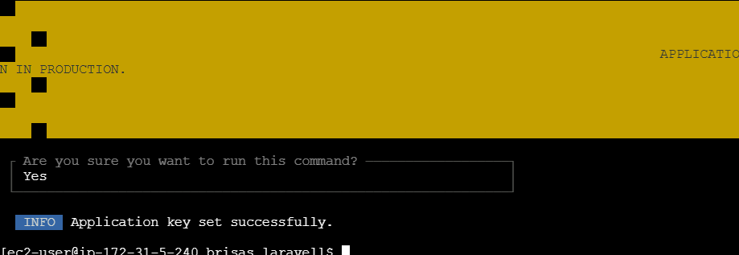
Descripcion para tu manual: Se genera una clave de aplicacion unica para el servidor con php artisan key:generate. Esta clave es usada por Laravel para encriptar sesiones, cookies y otros datos sensibles. En produccion se solicita confirmacion explícita antes de regenerarla.

Descripcion para tu manual: Se asignan los permisos de escritura necesarios a las carpetas storage y bootstrap/cache, donde Laravel guarda logs, sesiones, cache y archivos temporales. Sin estos permisos la aplicacion falla al intentar escribir archivos.
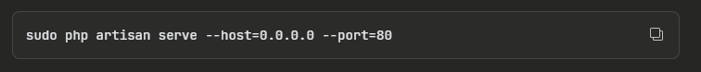
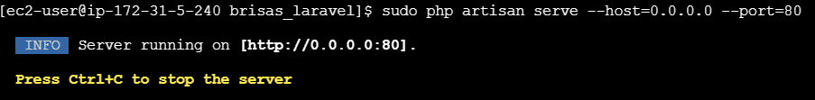
Descripcion para tu manual: Se inicia el servidor de Laravel escuchando en el puerto 80 accesible desde cualquier direccion IP, permitiendo que el frontend de Brisas Gems sea accesible desde internet.

Configurar Spring Boot para que arranque automaticamente como servicio del sistema

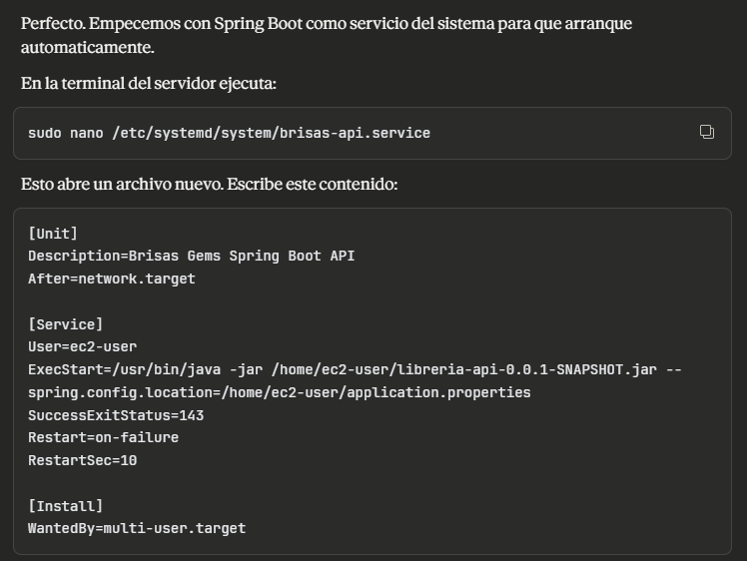
Descripcion para tu manual: Se crea un archivo de servicio del sistema que le indica a Linux como ejecutar Spring Boot automaticamente, con que usuario, donde esta el JAR y que reinicie el servicio si falla.

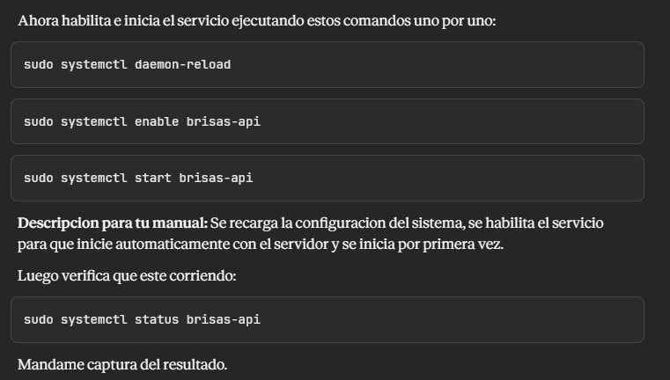
Descripcion para tu manual: Se verifica que el servicio de Spring Boot esta activo y corriendo automaticamente como servicio del sistema, usando 195MB de memoria y ejecutandose con el proceso Java correctamente configurado.
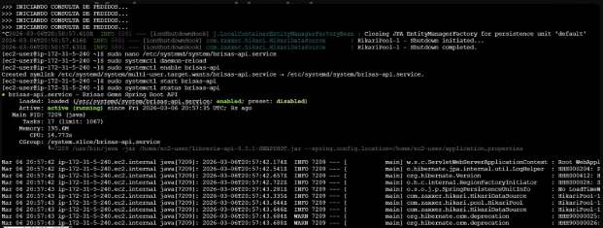

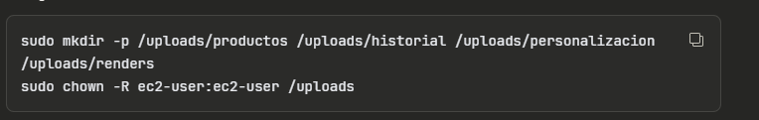
Descripcion para tu manual: Se crean los directorios de almacenamiento de archivos multimedia en la raiz del servidor con sus subcarpetas para productos, historial, personalizacion y renders. Se asigna el propietario correcto para que Spring Boot pueda leer y escribir archivos en estas carpetas.

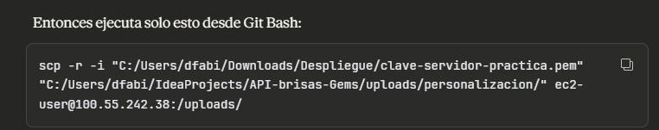
Se suben las imágenes desde gitbash
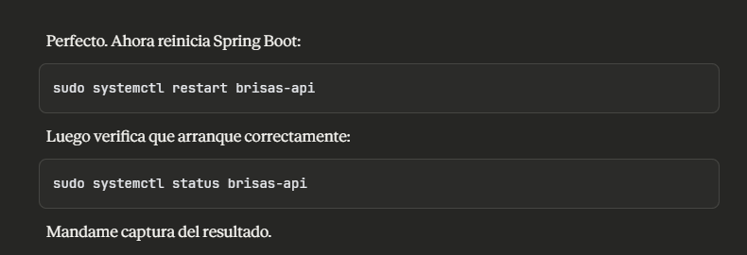
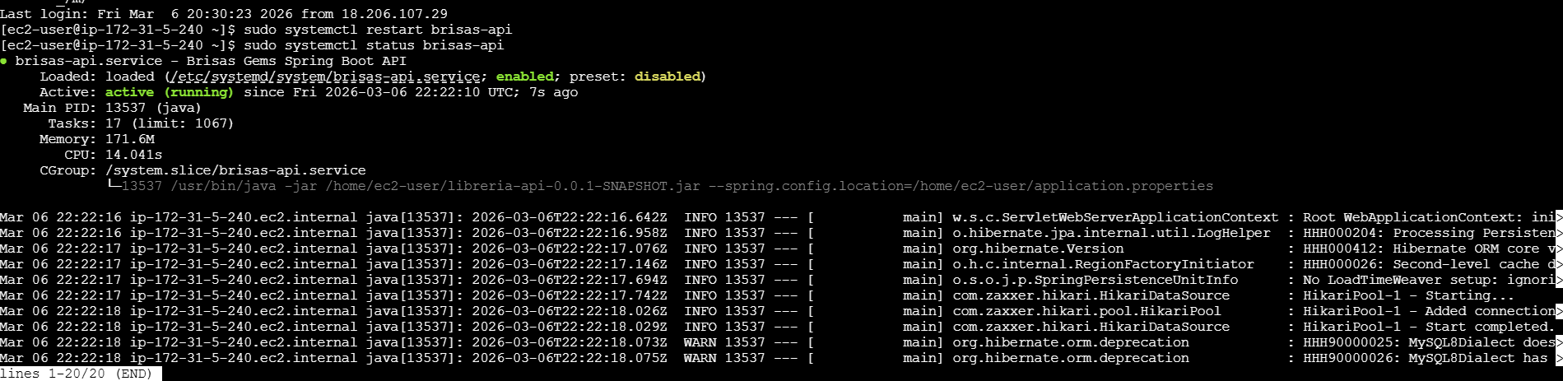
Configurar Apache o Nginx para servir Laravel de forma permanente en lugar de php artisan serve que es solo para desarrollo
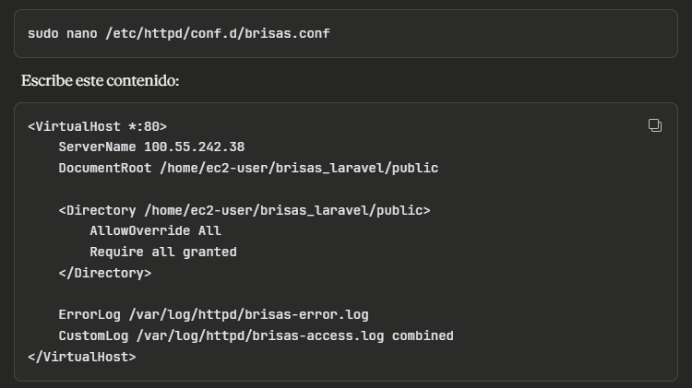
Descripcion para tu manual: Se configura Apache para servir el frontend de Laravel apuntando a la carpeta public del proyecto, que es el punto de entrada de todas las solicitudes en Laravel.
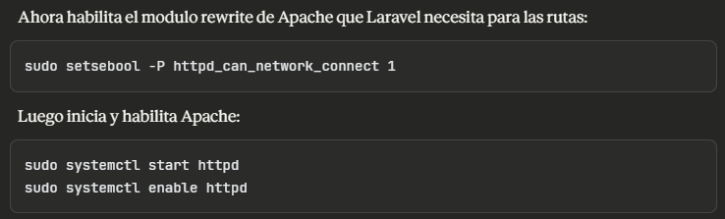
Descripcion para tu manual: Se habilita la conexion de red para Apache y se inicia el servicio configurandolo para arrancar automaticamente con el servidor.
